Карта тестовых заданий

29.03.04 Технология художественной обработки материалов, профиль «Техническая эстетика и материалы в архитектуре, реставрации и строительстве»
Компетенция ПК-8 Способен к организации модельно-формовочного процесса для изготовления и реставрации художественно-промышленных и архитектурно-художественных изделий и конструкций с выраженной эстетической ценностью
Индикатор ПК-8.1 Знает и способен организовать основные этапы модельно-формовочного процесса для изготовления и реставрации художественно-промышленных и архитектурно-художественных изделий и конструкций с выраженной эстетической ценностью
Дисциплина «Модельно-формовочное дело»

Описание теста

1. Тест состоит из 70 заданий, которые проверяют уровень освоения компетенций обучающегося. При тестировании каждому обучающемуся предлагается 30 тестовых заданий по 15 открытого и закрытого типов разных уровней сложности.
2. За правильный ответ тестового задания обучающийся получает 1 условный балл, за неправильный ответ – 0 баллов. По окончании тестирования, система автоматически определяет «заработанный итоговый балл» по тесту, согласно критериям оценки
3 Максимальная общая сумма баллов за все правильные ответы составляет – 100 баллов.
4. Тест успешно пройден, если обучающийся правильно ответил на 70% тестовых заданий (61 балл).
5. На прохождение тестирования, включая организационный момент, обучающимся отводится не более 45 минут. На каждое тестовое задание в среднем по 1,5 минуты.
6. Обучающемуся предоставляется одна попытка для прохождения компьютерного тестирования.

Кодификатором теста по дисциплине является раздел рабочей программы «4. Структура и содержание дисциплины (модуля)»
Комплект тестовых заданий
Задания закрытого типа
Задания альтернативного выбора (простые)

1. Выберите один правильный ответ. Изделия из глины, прошедшие обжиг – это:
а. бисквит
б. керамика
в. чеканка
г. филигрань

2. Выберите один правильный ответ. Рабочий материал для создания модели:
а. бумага
б. дерево
в. пластилин
г. металл

3. Выберите один правильный ответ. Общая усадка керамических изделий это:
а. изменение размеров изделия при обжиге
б. изменение размеров при сушке и обжиге
в. изменение размеров изделия при сушке
г. загрузка изделий в печь

4. Выберите один правильный ответ. Методом литья производят:
а. посуду, санитарно-технические изделия
б. кирпич
в. керамогранит
г. черепицу

5. Выберите один правильный ответ. Ангобом называется:
а. тонкий слой беложгущейся глины, образующей цветное покрытие с матовой поверхностью
б. стекловидное покрытие толщиной 0,1 – 0,2 мм, нанесенное на изделие и закрепленное обжигом
в. изменение размеров и объема при сушке изделия
г. неформованная порошкообразная (зернистостью от < 0,1 до 3 — 5 мм) масса для нанесения покрытий

Задания альтернативного выбора (средне-сложные)

6. Выберите один правильный ответ. Основное свойство гипса, необходимое для эксплуатации форм в модельно-формовочном деле называется:
а. устойчивость к механическим воздействиям
б. устойчивость к повышенным температурам
в. гигроскопичность
г. низкая теплопроводность

7. Выберите один правильный ответ. Модель в керамике – это:
а. окончательный вариант изделия
б. изделие до утельного обжига
в. объект-заместитель объекта-оригинала
г. девушка на подиуме

8. Выберите один правильный ответ. Шликер – это:
а. инструмент для лепки
б. смешанная с водой глина, с добавлением кварца и полевого шпата
в. механизм для смешивания сырья
г. фамилия ученого

9. Выберите один правильный ответ. Гипсовый раствор застывает дольше, если:
а. дольше замешивать раствор
б. затворять в теплой воде
в. затворять в холодной воде
г. размешивать металлической клюшкой

10. Выберите один правильный ответ. Керамические изделия покрывают глазурью для:
а. для снижения водопроницаемости и повышения санитарно - гигиенических свойств
б. для упрочнения керамического черепка
в. для повышения пористости
г. для лучшего сцепления с раствором в конструкции

11. Выберите один правильный ответ. Основным сырьем для производства керамических материалов и изделий является:
а. цемент
б. песок
в. глинистое сырье
г. гипс

12. Выберите один правильный ответ. Глазурование – нанесение на поверхность готовых изделий порошка из стекольной шихты и закрепление:
а. обжигом
б. плавлением
в. подогревом
г. сушкой

13. Выберите один правильный ответ. Формование (придание формы) керамических материалов методом пластического формования осуществляется в:
а. глиномялке
б. зубчатых вальцах
в. прессе для полусухого прессования
г. ленточном вакуум-прессе

14. Выберите один правильный ответ. Завершающей стадией, после которой керамические материалы (изделия) приобретают свою окончательную прочность, является:
а. формовка
б. обжиг
в. сушка
г. глазурование

15. Выберите один правильный ответ. Нанесение на изделие однокрасочных или многокрасочных рисунков с помощью переводных картинок:
а. живопись
б. трафарет
в. деколькомания
г. фляндровка

16. Выберите один правильный ответ. Рабочее состояние глины называется:
а. высохшая
б. весьма мягкая
в. умеренно пластичная
г. кожетвердая

17. Выберите один правильный ответ. Наука, знания которой, необходимы для формообразования изделий, исходя из физических и психических особенностей человеческого организма:
а. география
б. математика
в. экономика
г. эргономика

18. Выберите один правильный ответ. Способность керамических изделий противостоять разрушению при резком нагревании или охлаждении называется:
а. теплоемкость
б. теплопроводность
в. термостойкость
г. термическое расширение

19. Выберите один правильный ответ. Способность материала впитывать водные пары из атмосферы называется:
а. гигроскопичность
б. водопроницаемость
в. водопоглощение
г. пористость

20. Выберите один правильный ответ. Нормальная густота (стандартная консистенция) гипсового теста определяется с помощью:
а. прибора Вика с иглой
б. прибора Вика с пестиком
в. вискозиметра Суттарда
г. колбы Ле Шателье

21. Выберите один правильный ответ. Строительный гипс получается в результате реакции:
а. дегидратации
б. гидратации
в. замещения
г. декарбонизации

22. Выберите один правильный ответ. Степень заполнения объема материала порами называется:
а. плотность
б. пористость
в. прочность
г. просвечиваемость

Задания альтернативного выбора (сложные)

23. Выберите один правильный ответ. Фарфоровые изделия 2 сорта имеют цвет клейма:
а. синий
б. красный
в. зеленый
г. желтый

24. Выберите один правильный ответ. Гипсовое вяжущее, имеющее начало схватывания – не ранее 6 минут и конец схватывания – не позднее 20 минут, является:
а. быстротвердеющим
б. нормальнотвердеющим
в. умереннотвердеющим
г. медленнотвердеющим

25. Выберите один правильный ответ. Для правильного соединения керамических деталей друг с другом надо предварительно нанести на места соединения:
а. полоски
б. взрыхление
в. насечку
г. орнамент

Задания на установление соответствия (простые)

26. Установите соответствие межу керамическим изделием и областью его использования (1г, 2в, 3а, 4б)
1. Тарелка, блюдо  2. Ваза  3. Панно  4. Изразец | а. настенный декор  б. облицовка каминов, печей  в. для цветов  г. для пищи  д. для строительства

27. Установите соответствие между изображением и способом формообразования керамических изделий (1в, 2а, 3б, 4д)
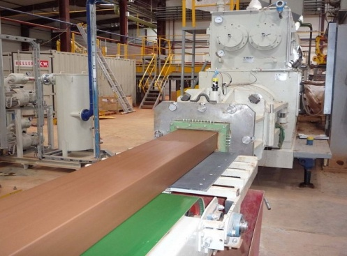 | 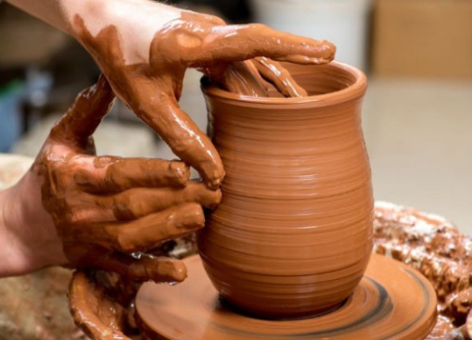 | а. гончарный круг  б. литье в гипсовых формах  в. пластическое формование  г. прессование  д. ручная лепка
1. | 2.
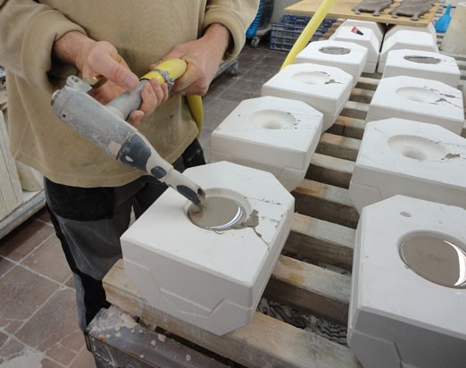 | 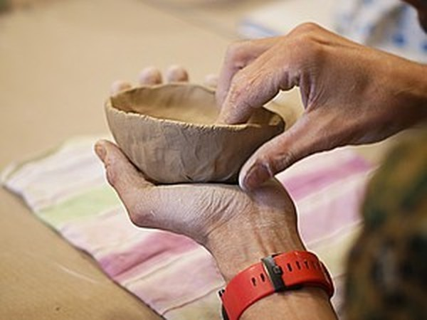
3. | 4.

Задания на установление соответствия (средне-сложные)

28. Установите соответствие между изображением и видами керамики (1в, 2г, 3б, 4а)
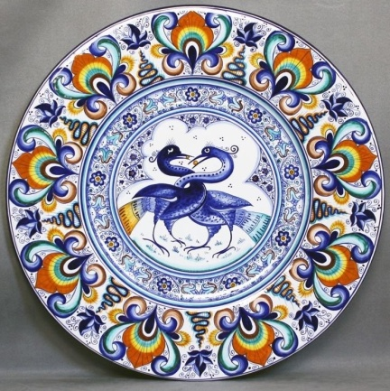 | 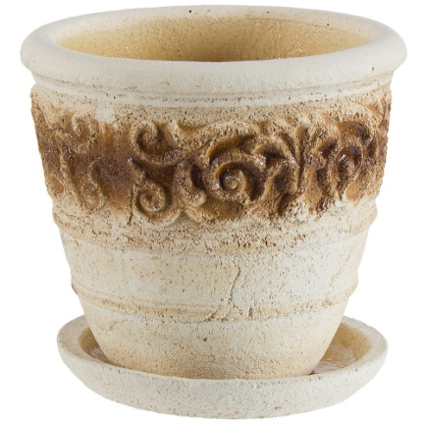 | а. фарфор  б. терракота  в. майолика  г. шамот  д. фаянс
1. | 2.
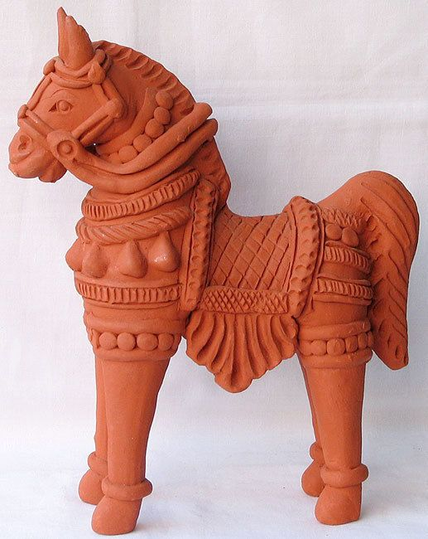 | 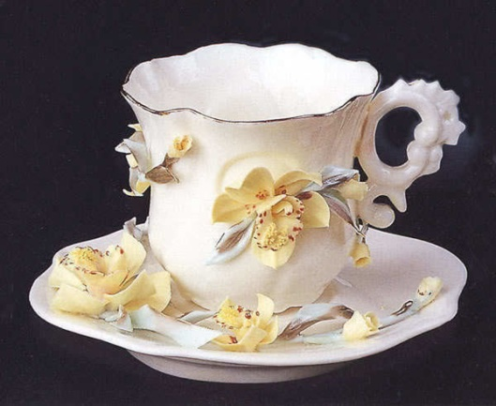
3. | 4.

29. Установите соответствие между инструментом модельщика и названием (1б, 2г, 3а, 4в)
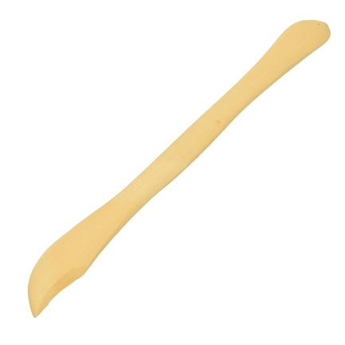 | 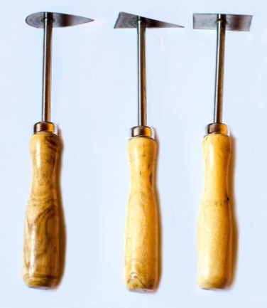 | а. шаблон  б. стек  в. шпатель  г. клюшка  д. цикля
1. | 2.
 | 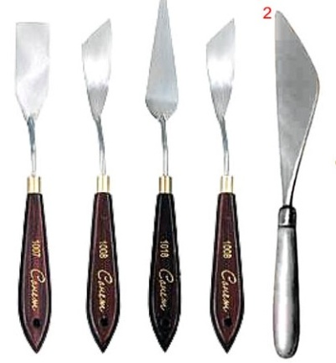
3. | 4.

30. Установите соответствие между разновидностью керамики и областью ее использования (1б, 2а, 3г, 4в)
1. Фаянс  2. Терракота  3. Фарфор  4. Шамот | а. посуда, вазы, скульптура, игрушки, изразцы, черепица, облицовочные плитки и архитектурные детали  б. облицовочные плитки, архитектурные детали, посуда, умывальники, унитазы  в. большие изделия, огнеупорный кирпич, тандыры  г. посуда, предметы декора, бижутерия  д. фасадные элементы

31. Установите соответствие между описанием гипса и его определением (1в, 2д, 3а, 4б)

1. Используется для форм в керамическом производстве  2. Грубая степень помола, невысокая крепость, низкая цена  3. Используется для изготовления изделий художественной лепки  4. Используется в стоматологии и травматологии | а. высокопрочный скульптурный гипс ГВВС-16  б. медицинский гипс  в. формовочный  г. сверхпрочный Г25  д. строительный

32. Установите соответствие межу керамическим материалом (изделием) и областью его использования (1г, 2д, 3а, 4в)
1. Черепица  2. Изразец  3. Посуда  4. Лицевой керамический кирпич | а. быт  б. устройство фундаментов в.наружная облицовка зданий  г. устройство кровель  д. фасад, камины, печи

33. Установите соответствие между браком политого обжига и определением (1б, 2д, 3а, 4г)
1.Отскок  2. Слипыш  3. Засорка  4. Сборка | а. бугорок на поверхности глазури или под ее слоем в загрязнения  б. отслаивание глазури от черепка  в. вспучивание  г. складки глазури  д. приклеивание изделия к дну печи, между собой

34. Установите соответствие между техникой декорирования керамики и определением (1в, 2а, 3б, 4г)
1. Лощение  2. Фляндровка  3. Сграффито  4. Фроттаж | а. роспись ангобом на гончарном круге или турнетке  б. процарапывание рисунка по нескольким слоям ангоба  в. придание гладкости поверхности  г. проявление рельефа с помощью ангоба, глазури или пигмента  д. придание стекловидной поверхности

Задания на установление соответствия (сложные)

35. Установите соответствие между свойством и единицами измерения, в которых данное свойство измеряется (1в, 2б, 3д, 4а)
1. Морозостойкость а. безразмерная величина
2. Водопоглощение б. %
3. Предел прочности при сжатии в. циклы
4. Коэффициент насыщения пор водой г. кг
д. МПа

Задания открытого типа
Задания на дополнение (простые)

36. Дополните фразу. Основным дефектом сушки являются _________ (трещины)

37. Дополните фразу. Волосяные трещины на глазурном покрытии керамического изделия называются _________ (цек, цеком)

38. Дополните фразу. Слипыш, засорка, сборка, затеки, недожог, пережог – это виды брака политого_________ (обжига)

39. Дополните фразу. Отверстие в гипсовой форме, куда наливается шликер, называется __________ (литник, литником)

40. Дополните фразу. Доработка керамического изделия перед обжигом называется________ (зачистка, зачисткой, зачищение, зачищением)

41. Дополните фразу. Чем дольше держать шликер в гипсовой форме, тем толще становится ___________ (стенка, черепок) керамического изделия

42. Дополните фразу. Белизна, просвечиваемость, блеск глазури, органолептические показатели - относятся к __________ (эстетическим) свойствам керамических изделий

Задания на дополнение (средне-сложные)

43. Дополните фразу. Быстротвердеющий, нормальнотвердеющий, медленнотвердеющий - группы затвердевания по времени _________ (гипсового) раствора

44. Дополните фразу. Марочная прочность материала выражается так Г-5, Г-10 или Г-15, где цифра после буквы показывает какое усилие в кг/см² он выдерживает, а буква «Г» означает «_______» (гипс, Гипс)

45. Дополните фразу. Для тиражирования керамических изделий используют шликерное литье в ________ (гипсовых) формах

46. Дополните фразу. Состояние керамической массы, когда уже нельзя деформировать изделие, а можно вырезать, прорезать ажур, называется __________ (кожетвердое, кожетвердым)

47. Дополните фразу. Добавками (пластификаторами) в виде клея ПВА, буры, сульфата натрия можно увеличить прочность _________(гипса)

48. Дополните фразу. Гипсовая форма для простого шарообразного керамического изделия состоит из ________ (трех, трёх, 3) кусков

49. Дополните фразу. Гипсовая форма для отминки изразца без румпы состоит из __________ (одного, одной, 1) куска (части)

50. Дополните фразу. Чтобы все части гипсовой формы были правильно соединены между собой, используют соединительные детали – ___________ (замки, замок)

51. Дополните фразу. На гипсомодельном станке изготавливают гипсовую_________ (модель)

52. Дополните фразу. Использование металлической арматуры и проволоки при создании больших гипсовых форм называется_________ (армирование, армированием)

53. Дополните фразу. Для того, чтобы части гипсовой формы не «склеивались» между собой, а разнимались в процессе создания многокусковой формы, используют мыльно-масляную или солидоловую ________ (смазку, смазки)

54. Дополните фразу. Технологическая операция, где под воздействием внешних сил масса приобретает форму и сохраняет ее после прекращения действия сил, называется _________ (формование, формованием, формообразование, формообразованием)

55. Дополните фразу. При затворении гипса его следует тщательно перемешать, чтобы не было _________(комков)

56. Дополните фразу. Наука о приспособлении рабочих мест, предметов человеческой деятельности и всей организации процесса для наиболее безопасного и эффективного использования человеком, называется__________ (эргономика, эргономикой)

57. Дополните фразу. Глиняную или пластилиновую модель изготавливаем так, чтобы на поверхности не было углублений, из которых гипс не мог бы с легкостью выйти, их называют_________ (замками, замки)

58. Дополните фразу. Чтобы гипс не выливался из опалубки, а шликер из формы, необходимо глиной или пластилином заделать все соединения, которые называют_________ (швы, швами)

59. Дополните фразу. Необходимо правильно загружать печь, чтобы изделие обжигалось равномерно, и не было_________ (брака)

60. Дополните фразу. Прокурка, подъем температуры, выдержка, охлаждение – это периоды ___________ (обжига) керамического изделия

61. Дополните фразу. Второй обжиг керамического изделия после нанесения глазури называется _________ (политой, политым)

62. Дополните фразу. Первый обжиг керамического изделия после сушки называется _________ (утельный, утельным)

63. Дополните фразу. Опалубка из линолеума, жести, фольги или картона используется в модельно-формовочном деле для __________ (ограждения)

64. Дополните фразу. Необходимая деталь модели и формы для шликерного литья называется __________ (литник, литником)

65. Дополните фразу. Для расчета и создания модели необходимо знать процент общей __________ (усадки) керамической массы

66. Дополните фразу. Объемное изображение, выполненное в каком-либо материале для последующего тиражирования, называется _________ (модель, моделью)

Задания на дополнение (сложные)

67. Дополните фразу. Вид керамики, который имеет белый или цветной, пористый (водопоглощение 12-15 %), непросвечивающий черепок, покрытый цветными глазурями, называется ___________ (майолика, майоликой)

68. Дополните фразу. Вид керамики с черепком красно-коричневого цвета и высокой пористостью (водопоглощение 15-18 %), называется _________ (гончарная, гончарной) керамикой

69. Дополните фразу. Крупногабаритные гипсовые модели изготавливают с помощью шаблона и _________ (коловратки)

70. Дополните фразу. Причиной брака при утельном обжиге часто бывает плохая сушка, неправильная формовка изделия, непромятая ________ (глина, валюшка, масса)

Карта учета тестовых заданий (вариант 1)
Компетенция | ПК-8 Способен к организации модельно-формовочного процесса для изготовления и реставрации художественно-промышленных и архитектурно-художественных изделий и конструкций с выраженной эстетической ценностью
Индикатор | ПК-8.1 Знает и способен организовать основные этапы модельно-формовочного процесса для изготовления и реставрации художественно-промышленных и архитектурно-художественных изделий и конструкций с выраженной эстетической ценностью
Дисциплина | Модельно-формовочное дело
Уровень освоения | Тестовые задания |  |  | Итого
 | Закрытого типа |  | Открытого типа
 | Альтернативный выбор | Установление соответствия/ последовательности | На дополнение
1.1.1 (20%) | 5 | 2 | 7 | 14
1.1.2 (70%) | 17 | 7 | 24 | 48
1.1.3 (10%) | 3 | 1 | 4 | 8
Итого: | 25 шт. | 10 шт. | 35 шт. | 70 шт.

Критерии оценивания
Критерии оценивания тестовых заданий
Критерии оценивания: правильное выполнение одного тестового задания оценивается 1 баллом, неправильное – 0 баллов.
Максимальная общая сумма баллов за все правильные ответы составляет наивысший балл – 100 баллов.
Шкала оценивания результатов компьютерного тестирования обучающихся (рекомендуемая)
Оценка | Процент верных ответов | Баллы
«удовлетворительно» | 70-79% | 61-75 баллов
«хорошо» | 80-90% | 76-90 баллов
«отлично» | 91-100% | 91-100 баллов

Ключи ответов

№ тестовых заданий | Номер и вариант правильного ответа | 36 | трещины
1 | б. керамика | 37 | цек, цеком
2 | в. пластилин | 38 | обжиг
3 | б. изменение размеров при сушке и обжиг | 39 | литник, литником
4 | а. посуду, санитарно-технические изделия | 40 | зачистка, зачисткой, зачищение, зачищением
5 | а. тонкий слой беложгущейся глины, образующей цветное покрытие с матовой поверхностью | 41 | стенка, черепок
6 | в. гигроскопичность | 42 | эстетическим
7 | в. объект-заместитель объекта-оригинала | 43 | гипсового
8 | б. смешанная с водой глина, с добавлением кварца и полевого шпата | 44 | гипс, Гипс
9 | в. затворять в холодной воде | 45 | гипсовых
10 | для снижения водопроницаемости и повышения санитарно-гигиенических свойств | 46 | кожетвердое, кожетвердым
11 | в. глинистое сырье | 47 | гипса
12 | а. обжигом | 48 | трех, трёх, 3
13 | г. ленточном вакуум-прессе | 49 | одного, одной, 1
14 | б. обжиг | 50 | замки, замок
15 | в. деколькомания | 51 | модель
16 | в. умеренно пластичная | 52 | армирование, армированием
17 | г. эргономика | 53 | смазку, смазки
18 | в. термостойкост | 54 | формование, формованием, формообразование, формообразованием
19 | а. гигроскопичность | 55 | комков
20 | в. вискозиметра Суттарда | 56 | эргономика, эргономикой
21 | а. дегидратации | 57 | замками, замки
22 | б. пористость | 58 | швы, швами
23 | а. синий | 59 | брака
24 | б. нормальнотвердеющим | 60 | обжига
25 | в. насечку | 61 | политой, политым
26 | 1г, 2в, 3а, 4б | 62 | утельный, утельным
27 | 1в, 2а, 3б, 4д | 63 | ограждения
28 | 1в, 2г, 3б, 4а | 64 | литник, литником
29 | 1б, 2г, 3а, 4в | 65 | усадки
30 | 1б, 2а, 3г, 4в | 66 | модель, моделью
31 | 1в, 2д, 3а, 4б | 67 | майолика, майоликой
32 | 1г, 2д, 3а, 4в | 68 | гончарная, гончарной
33 | 1б, 2д, 3а, 4г | 69 | коловратки
34 | 1в, 2а, 3б, 4г | 70 | глина, валюшка, масса
35 | 1в, 2б, 3д, 4а

